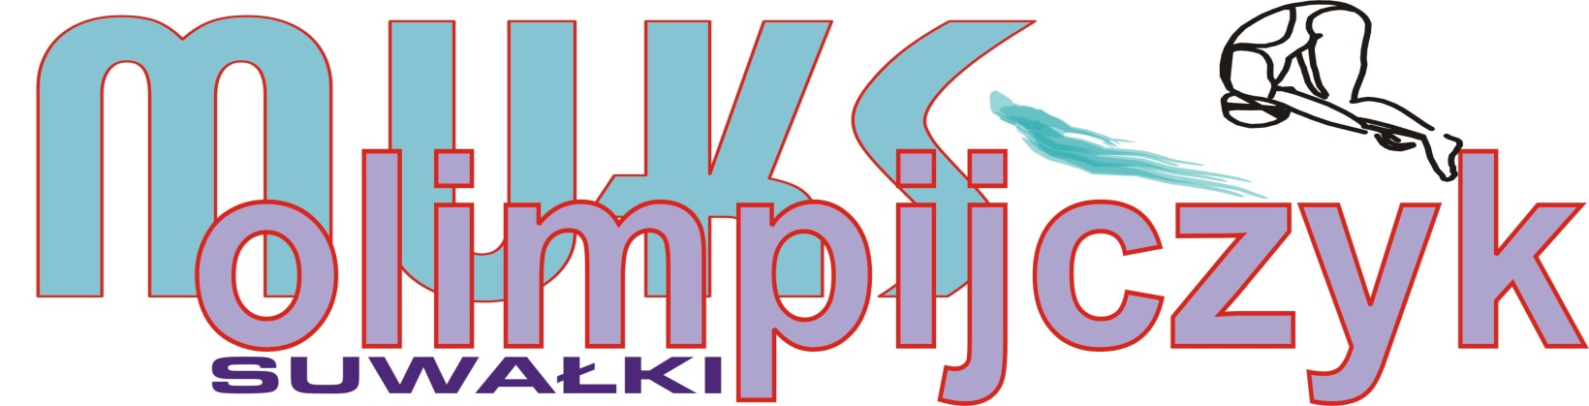

ogłasza nabór na zajęcia sportowo – rekreacyjne na pływalni przy ul. Wojska Polskiego (od 19.09) i na basenie przy Szkole Podstawowej nr 10 w Suwałkach (termin podamy wkrótce)
Zajęcia odbywać się będą w następujących grupach:
- Nauka pływania dzieci od 4 roku życia
- Nauka pływania i pływanie osób niepełnosprawnych
- Doskonalenie sportowych technik pływackich dla dzieci, młodzieży i osób dorosłych
- Pływanie korekcyjne i rehabilitacyjne w wodzie
- Zajęcia dla osób z nadwagą
- Przygotowanie uczniów klas III do klasy IV sportowej o profilu pływackim
- Przygotowanie do egzaminów na studia
- Trening sportowy
Wszystkie zajęcia prowadzone są przez wykwalifikowaną kadrę trenerów i instruktorów posiadających wieloletnie doświadczenie i odnoszących sukcesy w dziedzinie pływania.
Zajęcia odbywają się dwa razy w tygodniu po jednej godzinie lekcyjnej. Składka członkowska miesięczna wynosi 80,00 zł.
Zapisy uczestników zajęć ( z podaniem imienia i nazwiska, daty urodzenia, nr telefonu do kontaktu, informacji, o tym czy uczestnik umie pływać, czy nie oraz gdzie chciałby uczęszczać na zajęcia) prosimy kierować na mail’a klubu: muks@muks.suwalki.pl lub na facebook’u.
W razie ewentualnych pytań można kontaktować się telefonicznie pod nr: 696 233 577.
SERDECZNIE ZAPRASZAMY!!!

